Порядок установки корневых сертификатов Удостоверяющего центра Федерального казначейства

Установка сертификата ГУЦ
На рабочие станции на которых предполагается изготовление или использование сертификатов ключей проверки необходимо установить сертификаты Головного удостоверяющего центра (далее- ГУЦ) Министерства связи и массовых коммуникаций Российской Федерации (далее - Минкомсвязь России).
Для установки цепочки сертификатов ГУЦ Минкомсвязи России необходимо скачать сертификат ГУЦ с Интернет-сайта http://hakasia.roskazna.gov.ru в разделе «ГИС\Удостоверяющий центр\Корневые сертификаты», или получить его в территориальном органе Федерального казначейства.
Для установки сертификата ГУЦ необходимо выбрать файл сертификата и вызвать контекстное меню нажатием правой кнопкой мыши, затем выбрать команду «Установить сертификат».
Откроется окно мастера импорта сертификатов (Рисунок 1).
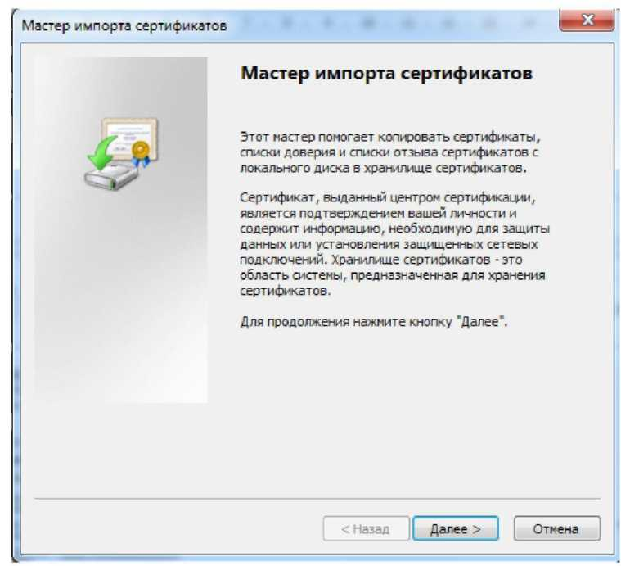
Рисунок 1 - Стартовая страница мастера импорта сертификата
Нажать кнопку «Далее».
Откроется окно выбора хранилища сертификатов (Рисунок 2).
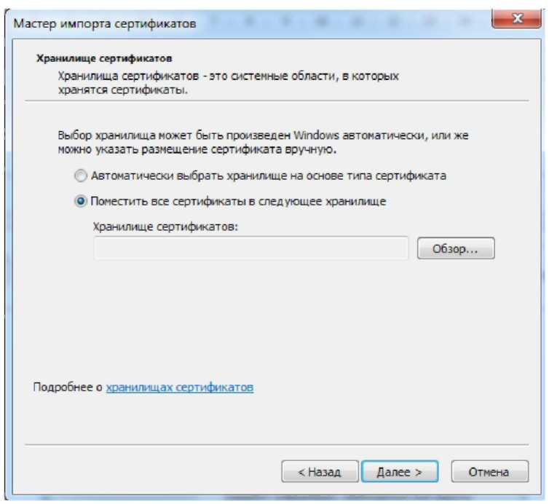
Рисунок 2 - Окно выбора хранилища сертификатов

Выбрать опцию «Поместить все сертификаты в следующее хранилище» и нажать кнопку «Обзор». Откроется окно списка доступных хранилищ сертификатов (Рисунок 3).
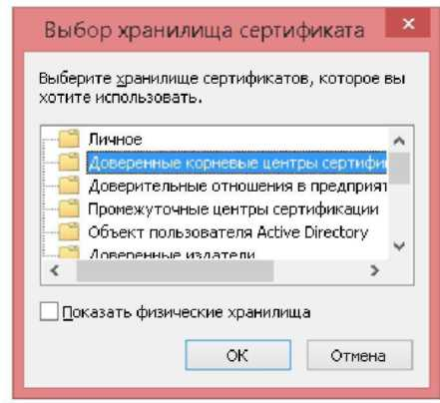
Рисунок 3 - Окно списка доступных хранилищ сертификатов
Выбрать хранилище «Доверенные корневые центры сертификации», нажать кнопку «Далее».
Откроется окно завершения работы мастера импорта сертификатов (Рисунок 4).
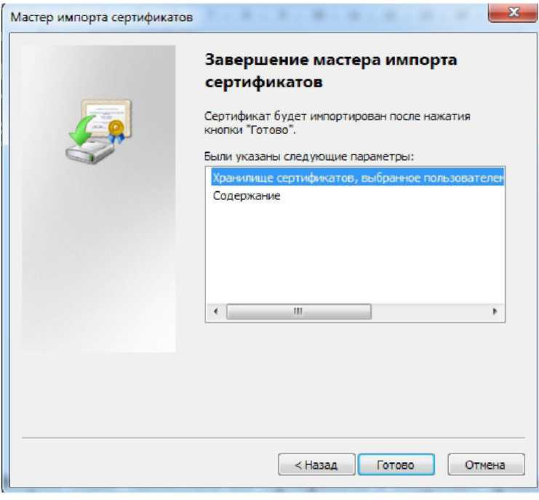
Рисунок 4 - Окно завершения работы мастера импорта сертификатов
Нажать кнопку «Готово».
Появится сообщение, что импорт успешно выполнен.
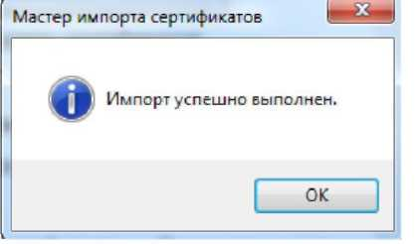
Нажать кнопку «ОК».

Установка сертификата УЦ Федерального казначейства
На рабочие станции, на которых предполагается изготовление или использование сертификатов ключей проверки УЦ Федерального казначейства необходимо установить сертификат УЦ Федерального казначейства.
Для установки сертификата УЦ Федерального казначейства необходимо выбрать файл сертификата и вызвать контекстное меню нажатием правой кнопкой мыши, затем выбрать команду «Установить сертификат».
Откроется окно мастера импорта сертификатов (Рисунок 1).
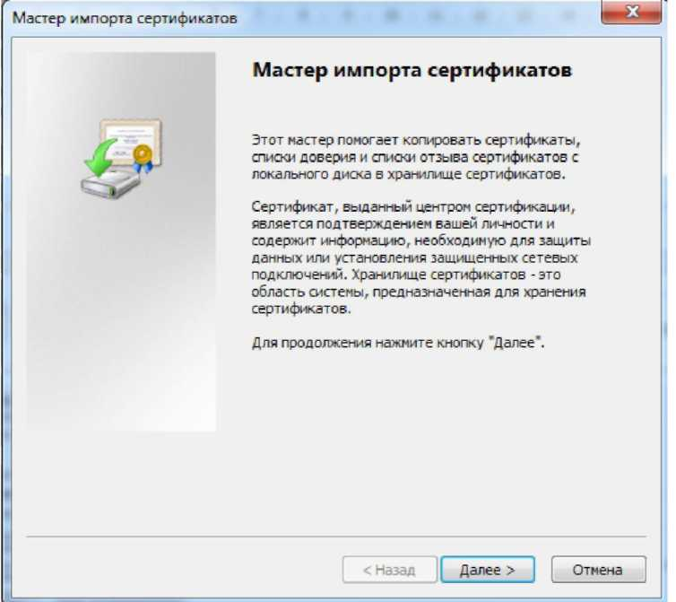
Рисунок 1 - Стартовая страница мастера импорта сертификата
Нажать кнопку «Далее».
Откроется окно выбора хранилища сертификатов (Рисунок 2).
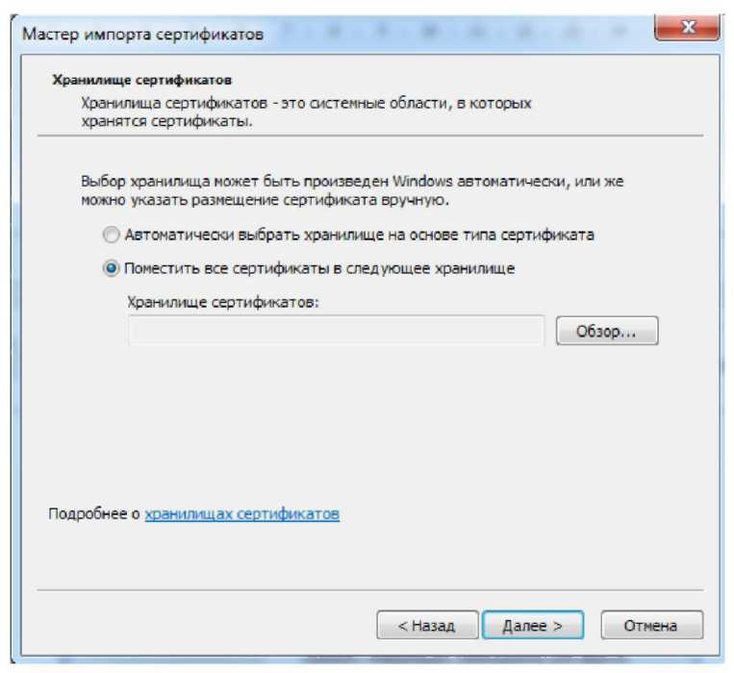
Рисунок 2 - Окно выбора хранилища сертификатов
Выбрать опцию «Поместить все сертификаты в следующее хранилище» и нажать кнопку «Обзор».
Откроется окно списка доступных хранилищ сертификатов (Рисунок 3).
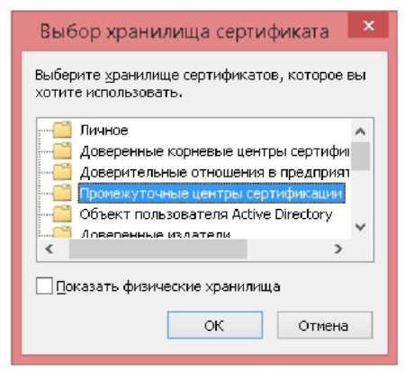
Рисунок 3 - Окно списка доступных хранилищ сертификатов
Выбрать хранилище «Промежуточные центры сертификации», нажать кнопку «Далее».
Откроется окно завершения работы мастера импорта сертификатов (Рисунок 4).
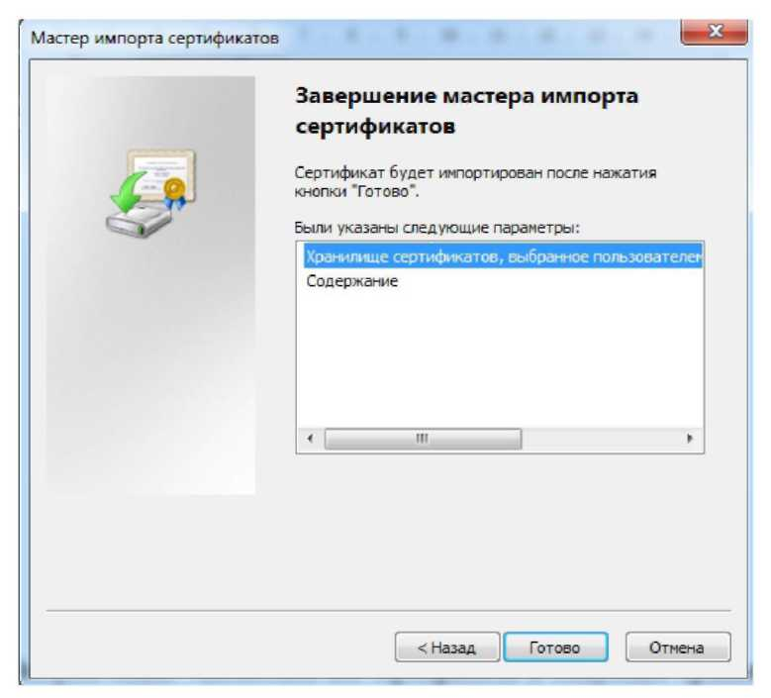
Рисунок 4 - Окно завершения работы мастера импорта сертификатов
Нажать кнопку «Готово».
Появится сообщение, что импорт успешно выполнен (Рисунок 5).
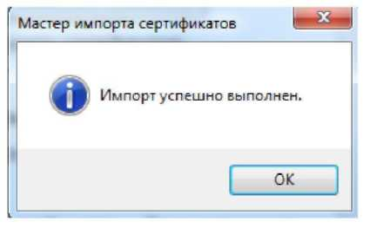
Рисунок 5 - Импорт успешно выполнен
Нажать кнопку «ОК».

